**GUIA DE TRABAJO**

|  |  |  |  |
| --- | --- | --- | --- |
| **Nombre del Estudiante** |  | | **Curso:** 8° Básico |
| **Fecha:** SEMANA 4, DEL 06 al 09 de abril |
| **Docente:** | JACQUELINE ABARCA RUZ | **Asignatura:** | Ciencias Naturales |
| **OA** | 7 | **UNIDAD** | 1 |
| **Habilidades** | Interpretar – Analizar  Argumentar |
| **Objetivo** | Analizan situaciones de desequilibrio en la salud en base a evidencias de enfermedades como osteoporosis, hipertensión, obesidad, anorexia y bulimia. | | |

Procedimientos

* Lee el libro de la asignatura desde la página 17, 20-21-22 y 23, luego desarrolla las siguientes actividades. (Si no tienes el libro lo puedes descargar en el siguiente link <https://curriculumnacional.mineduc.cl/614/w3-propertyvalue-187786.html> )



A partir de la imagen en la página 17 responde las siguientes preguntas en tu cuaderno.

1. ¿Por qué crees que el agua ocupa el centro del círculo?
2. ¿Qué significa que la actividad física rodee el círculo?
3. De los alimentos que consumes habitualmente, nombra dos que ubicarías fuera del círculo.

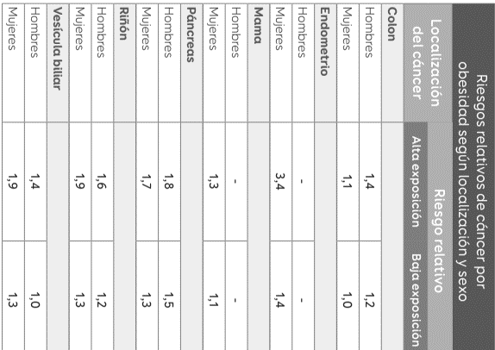1. Observa la siguiente tabla. En ella se muestran los resultados de un estudio que buscaba estimar el riesgo de cáncer atribuible a la obesidad en Chile. Luego, contesta las preguntas.

a. ¿En cuál de los cánceres estudiados se observa una mayor relación entre obesidad y desarrollo de la enfermedad en las mujeres?

b. ¿En cuál de los cánceres estudiados se observa una mayor relación entre obesidad y desarrollo de esta enfermedad en ambos sexos?

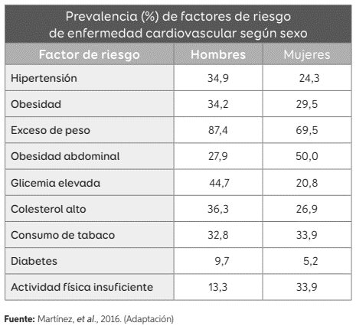

Examina los datos de la tabla que se muestra a continuación, en la que se presentan parte de los resultados de un estudio sobre la prevalencia (proporción de personas que padecen una enfermedad, respecto del total de la población en estudio) de algunos factores asociados al riesgo de contraer una enfermedad cardiovascular. Luego, responde las preguntas.

a. ¿Qué porcentaje de hombres y mujeres presenta riesgo de desarrollar enfermedad cardiovascular por realizar poco ejercicio físico?

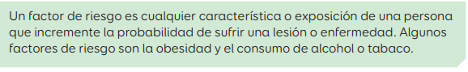b. ¿Cuál es el factor de riesgo que más prevalece tanto en hombres como en mujeres?